06/13 , 06/17

美術相關:

Buff增減益UI顏色不同

每張牌都有自己的卡面(類似效果可能會重複使用)

卡牌設計:

卡牌分類改為職業牌與通用牌

戰士牌組: 連擊(基礎)流派草稿完成

遊戲路線相關:

單一路線但路途怪物會可選，分類:基本(一定要打)跟可挑戰

戰鬥設計:

基本怪物會有或沒有條件解除buff

可挑戰怪物會有高難的條件解除buff同時會有高額獎勵

條件解除buff:需要完成特定行為才會解除

條件判斷及條件判斷的觸發時機

卡牌效果增加: 加外來牌至手牌、無效下一張牌、反傷、搜牌、傷害雙倍、連擊

回合結束不會丟光牌

**下次開會預計討論項目:**

討論資料擊結果儲存地點

卡牌設計機制更新:

1. 卡牌是否新增卡牌等級
2. Buff:觸發時機、持續時間
3. 條件解除buff:條件判斷內容、觸發時機

戰士牌組:新流派

魔法師牌組:基本流派

06 19

討論魔法師卡牌

戰士需要穿刺牌?(因為有了護盾) 不用

穿刺: 無視敵方所有狀態 但會被自己的狀態影響 (定義而已 還不一定要加)

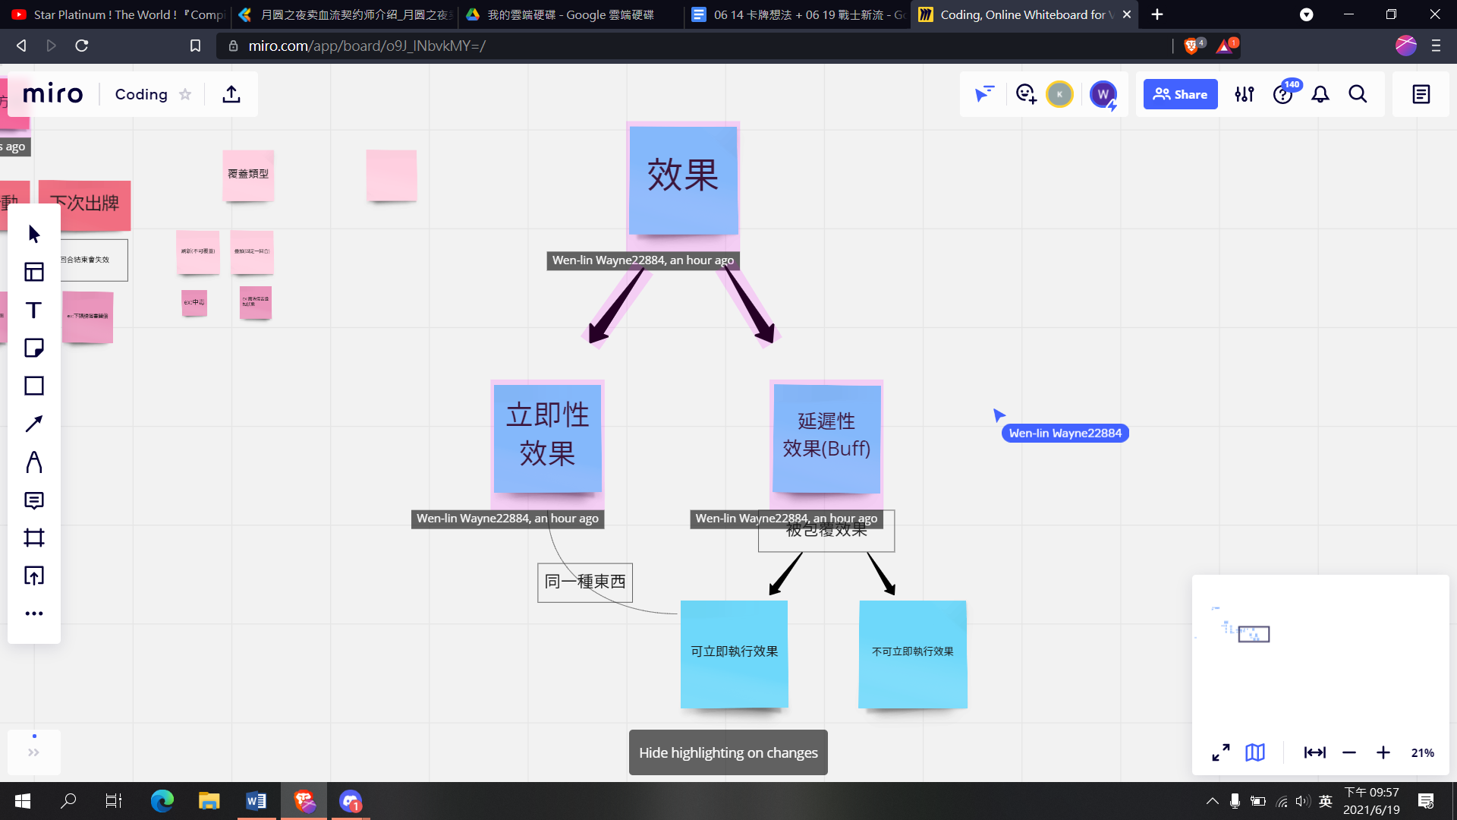疊加: 效果可以壘加(兩張加2攻擊 變成加4攻擊 不會因為觸發而遞減)只能持續一回合

目前疊層只能持續一回合 觸發會被扣

手牌如果超過手牌上限結束回合 必須棄牌

表格分類會更新 行為更改成效果 效果定義已在miro

傷害雙倍 不用buff icon, 改卡牌上數值的呈現

怪物有專屬buff 或專屬牌

美術牌icon小討論

美術 主畫面選擇職業 需要改成多職業也不會有設計上不統一的問題

需要完成:

怪物流派(可用跟玩家一樣的流派) 戰士流派

卡牌內容填寫規格

下次討論內容:

卡牌名稱可以先訂以好讓美術作畫

卡牌數量